Technická specifikace

Název akce Vltavská cyklistická cesta, úsek Úholičky – Libčice nad Vltavou - dokončení projektové přípravy stavby

Místo realizace akce :
Realizace cyklostezky v délce 2000 m a napojení lávky v Řeži ve správním území obcí Libčice nad Vltavou, Husinec-Řež a Úholičky silnice

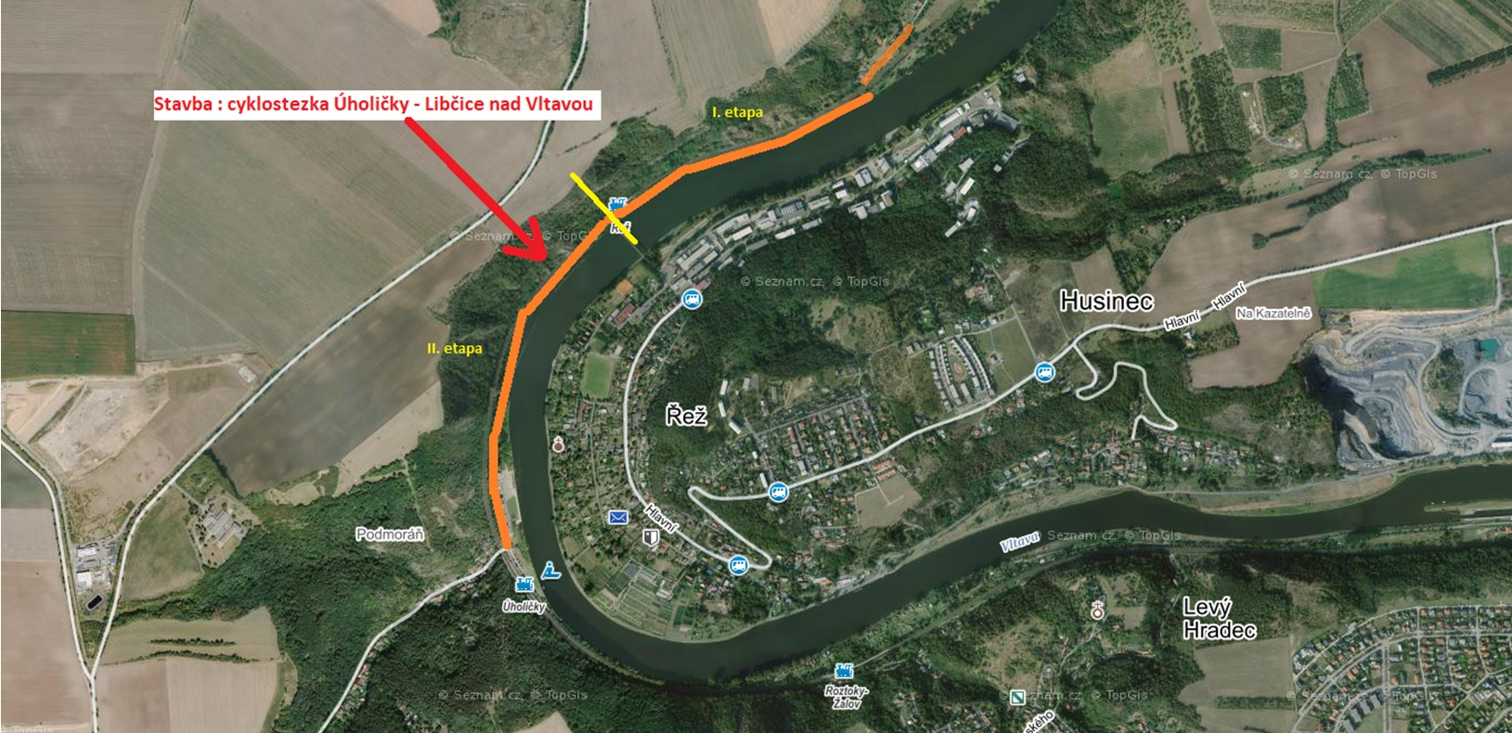

Základní popis akce

Projektová dokumentace řeší výstavbu cyklostezky v celkové délce 2000 m s krytem z asfaltového betonu a napojení stávající lávky v Řeži na tuto cyklostezku. Trasa cyklostezky začíná od mostku přes Podmořanský potok, dále pokračuje za objektem vodárny a následně bude v souběhu s železniční tratí tvořena násypem v prostoru mezi tělesem dráhy a korytem řeky Vltavy. V km 1,0 podchází cyklostezka lávku v Řeži, která navazuje na zastávku Českých drah. Součástí projektu bude napojení lávky na cyklostezku. Cca v km 1,4 cyklostezka obchází skalní útvar a v km 1,8 se napojuje do stávajícího podchodu pod železniční tratí na katastru Letky. Od stávajícího podchodu pod železniční tratí bude cyklostezka dále pokračovat cca 200 m k místní komunikaci Pod Viničkou, kde se napojí na systém místních komunikací v intravilánu Libčic nad Vltavou. V rámci stavby cyklostezky budou rovněž provedeny přeložky dvou drážních kabelů K záměru je již zpracována dokumentace DUR a DSP a je vydáno platné ÚR (součástí ÚR není napojení lávky na cyklostezku). Tyto dokumenty tvoří přílohu VZ.

Předpoklad rozhodujících stavebních objektů:

SO 101 Cyklostezka

SO 201 Napojení lávky v Řeži

SO 301 Ochrana vodovodů

SO 401 Přeložka dálkového sdělovacího kabelu SŽ

SO 402 Přeložka silového kabelu 6 kw SŽ

SO 403 Ochrana kabelu VN vodárny

Předmětem plnění je: Aktualizace a dopracování PD vč. rozšíření stavby o napojení cyklostezky na lávku v Řeži a o stavbu cyklistické stezky v katastrálním území Letky na pozemcích p.č. 638/1, 540/1 a 540/2 napojující cyklostezku řešenou ve stávající DUR na místní komunikaci v ulici Pod Viničkou, změna územního rozhodnutí a zajištění stavebního povolení. Projektová dokumentace bude zpracována v rozsahu aktualizace a dopracování DUR, DSP a vypracování PDPS dle vyhlášek 146/2008 Sb. a 499/2006 Sb., v platném znění, při dodržení platných norem, TKP a TP (např. TP 179 Navrhování komunikací pro cyklisty). Součástí díla je dále výkon IČ ke změně ÚR a získání SP včetně majetkoprávní přípravy, výkon AD a technická pomoc v rámci souvisejících výběrových řízení. Budou aktualizovány (dopracovány) ZOV, havarijní a povodňový plán, nakládání s odpady, plán BOZP, dendrologický průzkum.

Do projektové dokumentace bude začleněn stavební objekt SO 201 – Napojení lávky v Řeži na cyklostezku Úholičky – Libčice nad Vltavou. Toto napojení v minulosti (rok 2010) řešila dokumentace ve stupni DSP, která nebyla dopracována. Tato dokumentace bude přílohou VZ.

PD dopracovat na základě podmínek územního rozhodnutí o umístění stavby ,,Vltavská cyklostezka, úsek Úholičky – Libčice nad Vltavou ze dne 14. 1. 2011 pod č.j. MeULi/93/2011/174/2010/SÚ, včetně přeložek kabelových vedení v majetku SŽDC, hydrotechnického posudku stavby z hlediska možného ovlivnění průtoku hladin velkých vod, zpracování posouzení stability násypu (přísypu) cyklostezky při průchodu velkých vod a doplnění aktuálního biologického průzkumu s obstaráním udělení Výjimky z ochranných podmínek zvláště chráněných živočichů.

Akce bude rozdělena do dvou etap. I. Etapa je severní část od lávky v Řeži po napojení na ulici Pod Viničkou v Libčicích nad Vltavou včetně napojení lávky v Řeži na cyklostezku a II. Etapa je jižní část od lávky v Řeži po silnici na Úholičky. Objednatel požaduje, aby obě etapy byly součástí jednoho stavebního povolení a PDPS byla vypracována samostatně pro I. a II. etapu.

Součástí díla bez nároku navýšení ceny je i případná další etapizace stavby, včetně dílčího projednání a získání příslušných rozhodnutí.

Zakázka bude zpracována v rozsahu:
a) Průzkumy a zaměření (doplnění a aktualizace)
Doplnění a aktualizace potřebných průzkumů a zaměření pro řádné zhotovení DUR, DSP a PDPS.
b) Aktualizace a dopracování dokumentace k územnímu rozhodnutí zpracované dle vyhlášek 146/2008 Sb. a 499/2006 Sb., v platném znění, při dodržení platných norem, TKP a TP (např. TP 179 Navrhování komunikací pro cyklisty) a požadavků Objednatele.
c) Aktualizace a dopracování dokumentace pro stavební povolení zpracované dle vyhlášek 146/2008 Sb. a 499/2006 Sb., v platném znění, při dodržení platných norem, TKP a TP (např. TP 179 Navrhování komunikací pro cyklisty) dle podmínek a požadavků Objednatele
d) Projektová dokumentace pro provedení stavby zpracovaná dle vyhlášek 146/2008 Sb. a 499/2006 Sb., v platném znění, při dodržení platných norem, TKP a TP (např. TP 179 Navrhování komunikací pro cyklisty). Dále musí PDPS odpovídat požadavkům na dokumentaci pro zadávací řízení, ve kterém bude vybrán zhotovitel stavby, tj. musí splňovat požadavky stanovené zákonem č. 134/2016 Sb., o zadávání veřejných zakázek, ve znění pozdějších předpisů (dále jen „zákon o VZ“), požadavkům IROP/ITI a požadavkům Objednatele.
e) Výkon IČ k ÚR
Předmětem je projednání dokumentace k územnímu rozhodnutí s příslušnými veřejnoprávními orgány, organizacemi, vlastníky pozemků a sousedních nemovitostí, případně dalšími dotčenými subjekty, získání dokladů a stanovisek za účelem vydání změny územního rozhodnutí, vypracování a podání žádosti o změnu územního rozhodnutí a po podání žádosti o změnu pravomocného územního rozhodnutí poskytnutí technické pomoci při řešení případných problémů vzniklých v rámci veřejnoprávního projednání dotčené stavby na místně příslušném stavebním úřadu. Zhotovitel je rovněž povinen se na vyzvání účastnit veškerých jednání, které souvisejí s projednáním dotčené stavby v rámci veřejnoprávního projednání a poskytnout nezbytnou součinnost související se získáním změny pravomocného územního rozhodnutí.
f) Výkon IČ k SP
Předmětem je projednání projektové dokumentace ke stavebnímu řízení s příslušnými veřejnoprávními orgány, organizacemi, vlastníky pozemků a sousedních nemovitostí (oprávněný z věcného břemene), případně dalšími dotčenými subjekty a získání dokladů a stanovisek za účelem vydání stavebního povolení, vypracování a podání žádosti o povolení stavby (případně dalších povolení podmiňujících realizaci stavby, např. vodoprávní souhlas, povolení k odstranění stavby atd.), a účast při stavebním řízení. Do rámce výkonu specifikované IČ je zahrnuto též zabezpečení majetkoprávní agendy spojené s přípravou stavby včetně zabezpečení příslušných smluv (např. vstup na pozemky, věcná břemena, a pronájmy pozemků, popřípadě objektů, atd.). Nedílnou součástí majetkoprávní agendy je i projednání s dotčenými majiteli. Součástí IČ je i zajištění prodloužení stavebního povolení v případě nezahájení stavby v termínu platnosti stavebního povolení, a to v dostatečném předstihu.
e) Výkon autorského dozoru stavby
Součástí předmětu plnění je výkon AD, který bude probíhat od zahájení stavby až do vydání kolaudačního souhlasu a který bude vykonáván na výzvu Objednatele. Rozsah činností AD je dán přílohou č. 5 technických kvalitativních podmínek č. 1 (viz http://www.pjpk.cz/TKP_01.htm).

Bude řádně dokončena majetkoprávní příprava této akce, (v souladu s metodikou KSÚS vč. Požadovaných smluv a dokumentů). Budou zajištěny smlouvy o přeložkách IS.

Projektová dokumentace bude obsahovat platná vyjádření dotčených orgánů státní správy. V průběhu projekční přípravy zhotovitel PD oznámí záměr realizace stavby Archeologickému ústavu Akademie věd ČR. V případě kladného stanoviska Archeologického ústavu věd ČR ve věci nutnosti provedení archeologického výzkumu začlení zhotovitel PD do položkového rozpočtu oceněnou položku na základě kvalifikovaného odhadu pro náklady spjaté s archeologickým výzkumem a pro náklady spjaté se sanací území po provedení archeologického výzkumu a dále zpracuje návrh smlouvy na provedení archeologického výzkumu mezi stavebníkem a organizací, určenou Archeologickým ústavem Akademie věd ČR k provedení archeologického výzkumu.

Zdůvodnění záměru akce :
Realizace stavby je nezbytná pro zprůjezdnění dálkové páteřní cyklotrasy Vltavská cyklistická cesta severně od Prahy a pro odstranění rizika při překonávání železniční tratě a vodního toku při denní dopravě osob mezi sídly Libčice nad Vltavou, Husinec-Řež a Úholičky.
Akce je v souladu s Koncepcí rozvoje cyklistiky ve Středočeském kraji na období 2017 - 2023, Akční plán, Opatření 2.2.1

Předpokládané stavební náklady rekonstrukce:
- 120 mil Kč bez DPH

Termín realizace

Dokumentace pro územní rozhodnutí DUR včetně záborového elaborátu (aktualizace a dopracování) - koncept
    - Nejpozději do 4 měsíců od podpisu Smlouvy

Dokumentace pro územní rozhodnutí DUR (aktualizace a dopracování) - čistopis
    - Nejpozději do 3 týdnů od obdržení písemných připomínek ke konceptu dokumentace pro územní řízení od Objednatele
podání žádosti o změnu územního rozhodnutí s kompletní dokladovou částí
    - Nejpozději do 4 měsíců od vydání čistopisu DUR
Dokumentace pro stavební povolení DSP včetně záborového elaborátu (aktualizace a dopracování) - koncept
    - - Do 3 měsíců od vydání pravomocného ÚR

Dokumentace pro stavební povolení DSP aktualizace a dopracování) - čistopis
    - Nejpozději do 3 týdnů od obdržení písemných připomínek ke konceptu dokumentace pro stavební povolení od Objednatele
    - Termín plnění pro majetkoprávní činnost:
- Návrh geometrických plánů včetně jejich schválení místně příslušným Katastrem nemovitostí – do 1 měsíce od schválení konceptu DSP objednatelem
- Podání žádosti o vydání stanoviska na místně příslušný stavební úřad ke zpracovanému GP tj. souladu GP s výčtem pozemků definovaným v pravomocném ÚR– do 3 pracovních dnů od schválení návrhů geometrických plánů Katastrálním úřadem
- Podání žádosti k zavkladování GP na KN – do 1 týdne od vydání stanoviska stavebního úřadu k souladu dle předchozího bodu
- Zpracování materiálu pro jednání RK a ZK týkající se schválení kupních smluv popř. ostatních majetkových smluv – do 1 měsíce od předání znaleckých posudků objednatelem
- Odeslání všech typů majetkových smluv protistraně (tj. kupní, věcné břemeno, nájemní smlouvy apod.) – do 1 měsíce od schválení ZK a provedení finanční kontroly krajským úřadem
- Zpracování návrhu na vklad do KN – do 1 týdne od obdržení podepsané kupní smlouvy popř. jiného typu majetkové smlouvy
- Podání návrhu na vklad na KN – do 3 dnů od podpisu návrhu na vklad do KN oprávněnou osobou (ředitel KSÚS)
- Předání originálů smluv – do jednoho týdne od provedení vkladu do KN
podání žádosti o vydání stavebního povolení s kompletní dokladovou částí a to pro všechna stavební povolení, bude-li jich více (např. vodoprávní, drážní, apod.)
    - Nejpozději do 4 měsíců od vydání čistopisu DSP
Dokumentace PDPS
Do 1 měsíce od vydání pravomocného stavebního povolení nebo na výzvu objednatele.
Výkon autorského dozoru
    - Na výzvu Objednatele, v průběhu realizace stavby

Technická pomoc v rámci souvisejících výběrových řízení
    - Na výzvu Objednatele

Kontakty:
Krajská správa a údržba silnic Středočeského kraje, příspěvková organizace, Zborovská 11, 150 21 Praha 5, IČ 00066001

